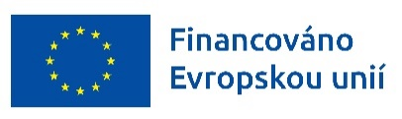

Dotační program *Bezplatné stravování ve školách pro školní rok 2025/2026* je financován z projektu

**Potravinová pomoc dětem v sociální nouzi v Moravskoslezském kraji II**

**CZ.03.04.01/00/25_081/0005572**

Projekt je financován

z Evropského sociálního fondu prostřednictvím

Operačního programu Zaměstnanost plus

a rozpočtu Moravskoslezského kraje.